Викторина
«Знайте правила движенья, как таблицу умноженья!»
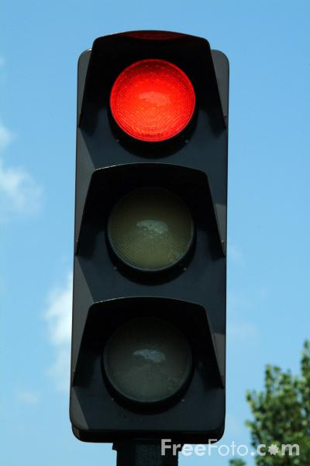

1. Какое в России движение: лево- или правостороннее? (Правостороннее).
2. Можно ли идти пешеходу, если загорелся желтый свет? (Нет, необходимо стоять)
3. Где можно переходить проезжую часть? (На светофоре, там, где установлен знак «пешеходный переход», есть дорожная разметка пешеходного перехода (зебра, по подземному переходу).
4. Если на переходе горит светофор и инспектор ГИБДД также руководит движением, то чьи сигналы вы будете слушать? (Инспектора ГИБДД).
5. Для чего служит «островок безопасности»?
6. По какой стороне тротуара должны идти пешеходы?
7. Где надо ходить по улице, дороге, если нет тротуара?
8. Кто отвечает за порядок на дорогах?
9. С какого возраста можно ездить на велосипеде по улице (дороге?
10. Для чего служит проезжая часть дороги?
11. Для кого предназначен тротуар?
12. Как называется часть дороги, расположенная по обе стороны проезжей части и служащая для остановки автомобилей и движения пешеходов?
13. Устройство для движения велосипедистов?
14. Какие улицы называются улицами с односторонним движением?
15. Что означает зеленый сигнал светофора?
16. В какую сторону нужно посмотреть, дойдя до середины улицы?
17. Для чего служит посадочная площадка?
18. Кому дает команды пешеходный светофор?
19. Что означает красный сигнал светофора?
20. Где должны кататься на велосипеде учащиеся 1-6 классов?
21. Можно ли ездить на велосипеде, не держась за руль?
22. Сколько колес у легкового автомобиля?
23. В каких местах устанавливается знак «Осторожно, дети!».
24. Куда смотрит пешеход при переходе через улицу?
25. Сколько человек могут ехать на одном велосипеде?
26. Место посадки и высадки пассажиров?
27. Для чего транспортные средства оборудуют сигналами светофора?
28. Пешеход, нарушивший правила дорожного движения?

